
快樂過中秋

號 姓名：
各位小朋友，一年一度的中秋節又要來臨了！請你回答下列幾個問題：
1. 中秋節是幾月幾日？
☺農曆五月五日 ☺國曆九月九日
☺農曆八月十五日 ☺國曆十月十日
2. 今年中秋節，你和家人做了哪些活動？
☺賞月 ☺放煙火 ☺說中秋節故事
☺吃月餅 ☺吃柚子 ☺戴柚子帽
☺烤肉大餐 ☺其他：
3. 請幫下面的小玉兔畫好長耳朵並上色，再對一起過節的家人說聲『中秋節快樂！』

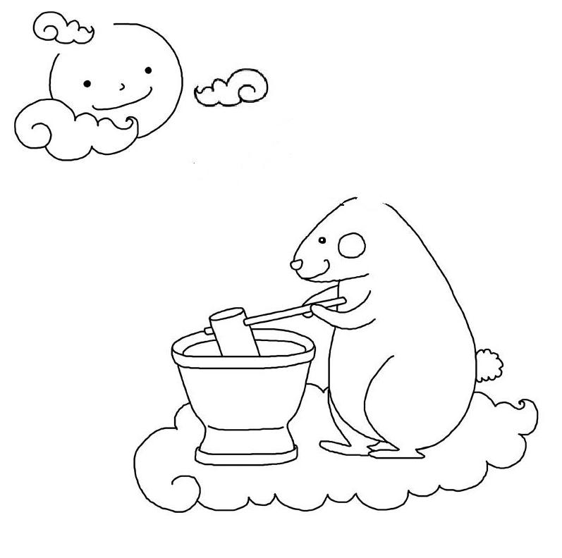

家長的回饋：

